MYSQL en SEAS.

Cuando accedemos a nuestro servidor, nos aparece la siguiente información:

* **Information_schema:** Guarda un registro del resto de las bases de datos.
* **Mysql**: Guarda el registro de todos los usuarios que hemos dado acceso al servidor.

**Creando la primera base de datos:**

* **Nombre:** EMPRESA.
* **Nombre tabla**: ARTICULOS.
* **Contenido tabla:**

CREATE TABLE ARTICULOS(

**ID_ART INT NOT NULL AUTO_INCREMENT PRIMARY KEY,**

**ARTICULO** VARCHAR(20)NOT NULL,

**COD_FABRICANTE** INT(3) NOT NULL,

**PESO** INT(3) NOT NULL ,

**CATEGORIA** VARCHAR(10) NOT NULL, **PRECIO_VENTA** DECIMAL(6,2),

**PRECIO_COSTO** DECIMAL(6,2),

**EXISTENCIAS** INT(5),

**FECHA_COMPRA** DATE ) ;

**La siguiente línea:**

* **ID_ART INT NOT NULL AUTO_INCREMENT PRIMARY KEY,**

**Significa:**

* **NOT NULL:** No estará permitido que cada vez que introduzcamos un nuevo registro vacío en la tabla.
* **AUTO_INCREMENT:** Le estamos indicando que por cada registro que introduzcamos en esta tabla, el valor de este campo se verá incrementado automáticamente en 1.
* **PRIMARY KEY:** Estamos indicando que este campo va a ser el identificador único para las entradas en esta tabla.
* **Para visualizar las tablas y ver su contenido:**
  + - DESCRIBE ARTICULOS;

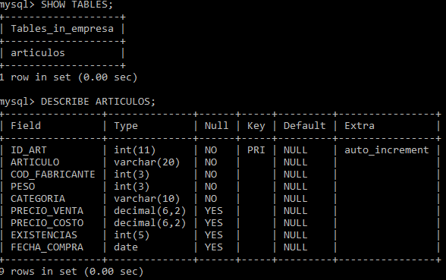

* **Después de cargar los datos masivamente guardando un archivo de Excel con formato csv, yendo al nombre de la tabla en mysql -> exportar (teniendo en cuenta que las fechas tienen que estar en formato americano. El resultado es el siguiente:**
  + - SELECT * FROM ARTICULOS;

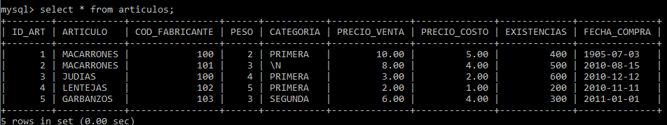

* **Seleccionar solo los artículos basándonos en la fecha de su compra:**
  + - SELECT ARTICULO, FECHA_COMPRA FROM ARTICULOS;

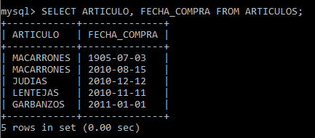

* **Seleccionar solo los registros con campo de tipo macarrones:**
  + - SELECT * FROM ARTICULOS WHERE ARTICULO=”MACARRONES”;

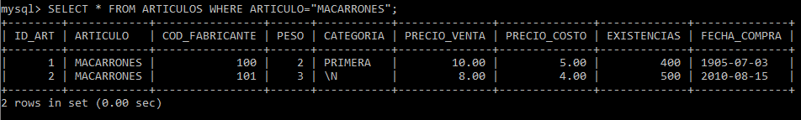

* **Seleccionar solo los registros “articulo” con campo de tipo “macarrones” o registros con campo de tipo “categoría” y campo de tipo “primera” :**
  + - SELECT * FROM ARTICULOS WHERE ARTICULO=”MACARRONES” OR CATEGORIA=”PRIMERA”;

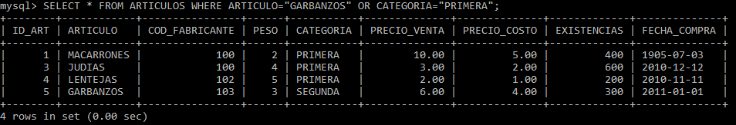

* **Ordenar garbanzos y artículos de categoría “primera” según el año:**
  + - SELECT * FROM ARTICULOS WHERE ARTICULO=”MACARRONES” OR CATEGORIA=”PRIMERA” ORDER BY FECHA_COMPRA
  + Con DESC: De mayor a menor.
  + Sin DESC: De menor a mayor.

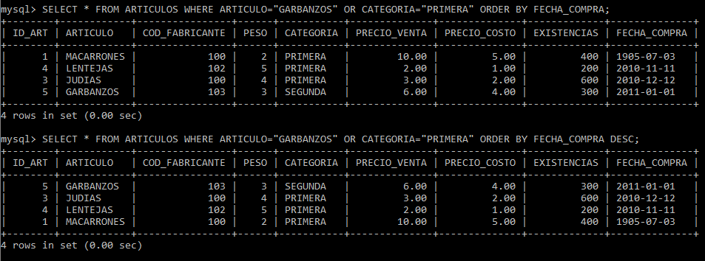

* **Hay 2 tipos de macarrones, si queremos buscar el de tipo “macarrones” con el “código de fabricante” = 100:**
  + - SELECT * FROM ARTICULOS WHERE ARTICULO=”MACARRONES” AND COD_FABRICANTE=”100”;

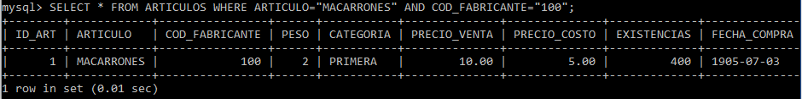

* **Por lo contrario, buscar los no comparten las características anteriores:**
  + - SELECT * FROM ARTICULOS WHERE NOT (ARTICULO="MACARRONES" OR COD_FABRICANTE="100");

